Муниципальное бюджетное дошкольное образовательное учреждение «Детский сад № 5 муниципального образования городской округ Ялта Республики Крым

**Консультация для родителей**

**на тему:**

**«Семейные традиции и их роль в воспитании детей»**

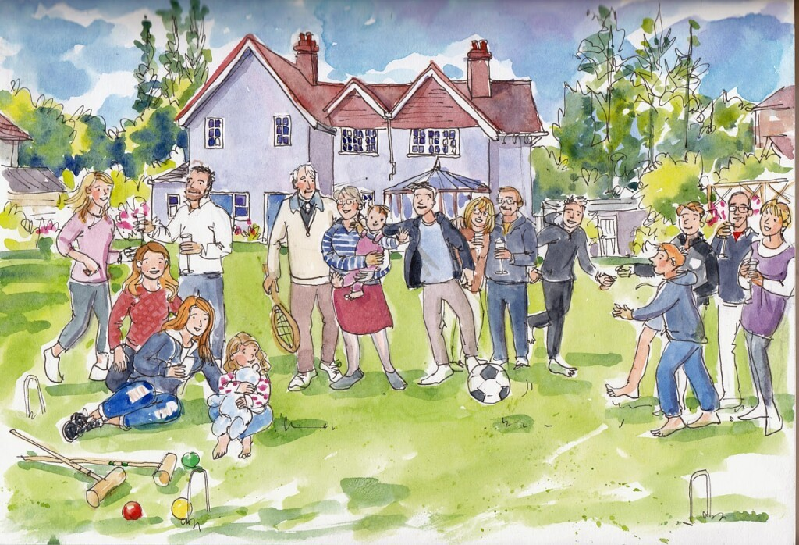

Подготовила:

Воспитатель

С.С.Демидова

«**Семейные традиции** помогают нам определить, кто мы есть.

Они дают что-то устойчивое, надежное и безопасное в запутанном мире».

Сьюзан Либерман.

По определению Владимира Ивановича Даля, «семья – это совокупность близких родственников, живущих вместе: **родители с детьми**».

С давних пор о доме и семье всегда говорили с любовью и уважением. Психологическую обстановку в доме главным образом определяют взрослые. От их умения, такта, терпения зависит характер отношений с сыном или дочерью. Приоритет в воспитании **ребенка**, бесспорно, принадлежит семье. **«Детские сады являются помощниками семьи в воспитании ребенка» (Закон РФ *«Об образовании»*).**

Уважаемые папы и мамы, дедушки и бабушки!

Вы – первые и самые важные учителя и воспитатели своего **ребенка**. Первая его школа – ваш дом – окажет огромное влияние на то, что он будет считать важным в **жизни**, на формирование его системы ценностей.

Поддержка, стабильность, понятность происходящего в мире особенно важна детям. Чем более стабильна семья, тем спокойнее и успешнее ребёнок.

Общие **традиции объединяют семью**, поддерживают, успокаивают, делают **жизнь предсказуемой**. Появляется желание возвращаться домой, принимать участие в **жизни семьи**, возникает ощущение большего смысла от происходящего. Люди, в чьей **жизни есть место для семейных традиций**, в целом чувствуют себя счастливее.

**Семейные традиции** — это повторяющиеся ритуалы, которые отражают наши внутренние ценности.

Подумайте, какие **традиции есть в вашей семье**?

Что передается из поколения в поколение, а что **родилось почти случайно**?

Вспомните, какие ценности отражают ваши **семейные традиции**. Например, **традиция** всем отправлять открытки на Новый год, звонить близким и далёким родственникам отражает ценность совместной поддержки: когда нас много — мы сильны, мы не одиноки.

**Традиция** общих застолий передаёт ценность соединённости, **семейной силы**. Именно благодаря им ребёнок получает ролевые модели и способы, которые научат его правильно обходиться со своими чувствами, понимание того, может ли он рассчитывать на поддержку близких или надо справляться всегда самому.

Если вам кажется, что в вашей семье не так много **семейных традиций**, не беда. Соберитесь вместе с детьми или без них на **семейный** совет и поговорите о том, что важно для каждого их вас. Возможно, из этого разговора и родятся идеи новых **традиций**, которые будут поддерживаться вашей семьёй долгие годы.

**Совместный досуг.**

Поход на пикник в тёплую погоду, прогулки в лесу или в парке, настольные игры дома, поход в кино или театр и обсуждение просмотренного, вечерние разговоры за чаем.

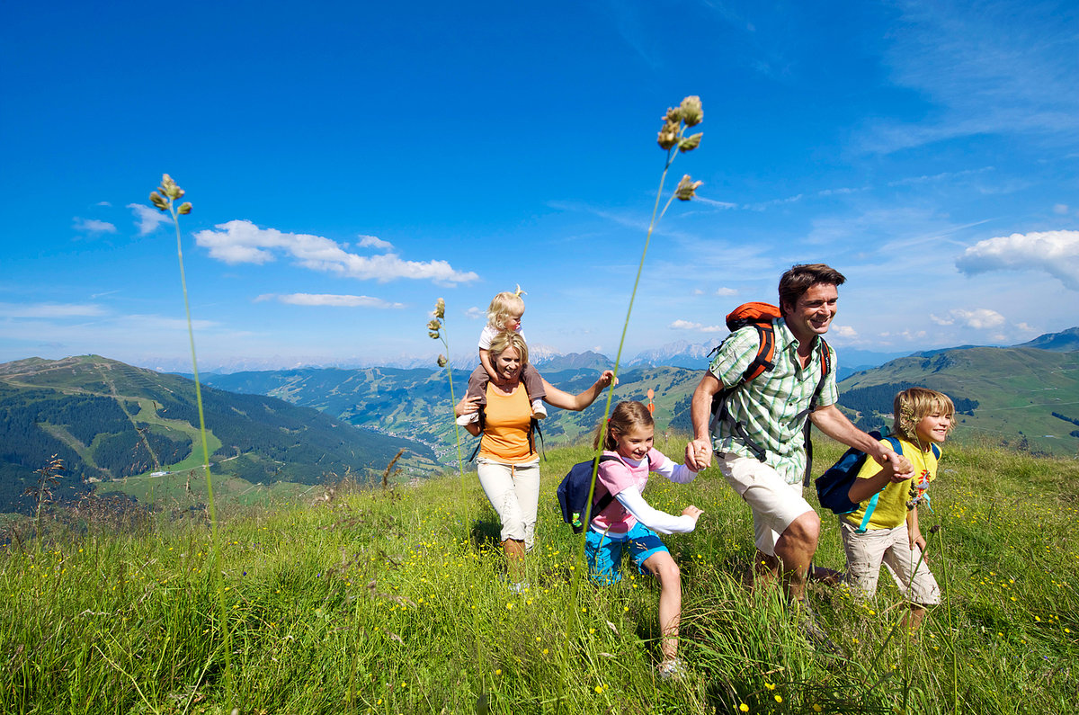

- У кого есть **традиция выезжать за город**, на дачу вместе с **ребенком**?

Ни для кого не секрет, что природа оказывает огромное влияние на развитие личности дошкольника, дает возможность хорошего общения с **ребенком**, а прогулки в природу благоприятно влияют на здоровье человека. Как хорошо собраться вместе и поехать всей семьей за города, на дачу, где вместе с **ребенком побродить по лесным тропинкам**, послушать голоса птиц, понаблюдать за **жизнью насекомых**, полюбоваться красотой окружающей живой природы, провести с **ребенком** игры природного содержания (*«Кто где живет»*, *«Угадай дерево по описанию»*, *«С какого дерева лист»*, *«Что где растет»*,собрать с детьми природный материал: шишки, желуди, веточки, коряги, а дома изготовить забавные поделки. И просто великолепно перекусить на лесной полянке (уходя не забыть забрать свой мусор, приучая **ребенка** правильно вести себя на природе, беречь и охранять наш общий дом – лес).

- Кто ходит с детьми в музей, кинотеатр?

Человеку всегда было свойственно стремление к красоте. Каждый народ имеет свою культуру, свои обычаи, свои **традиции**. Мы, взрослые, должны способствовать приобщению детей к большому и сложному миру красоты, природы, искусству. Посещение музеев должно стать праздником для всей семьи.

**Совместные застолья.**

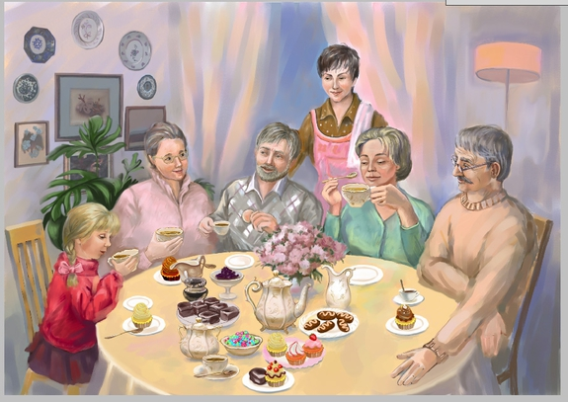

Раньше была **традиция гостеприимства**: гость пришёл — накорми. Считалось, что человек, разделивший с тобой трапезу, не может быть твоим врагом, держать на тебя зло. Посиделки на кухне с едой, чаем, обсуждение всего на свете с друзьями или членами семьи — русский вариант психотерапии.

Празднования **семейных и личных событий**.

Дни рождения, Новый год, 8 марта, поступление в детский сад, школу — всё это поводы для сплочения, разделения и умножения радости для семьи. Праздник - это событие в детской **жизни**, и **ребенок** считает свои дни от праздника до праздника, как и мы, свои годы от важного события до другого.

И наоборот, *«тускло и серо было бы это детство, если бы из него выбросить праздники»*, – писал **Константин Ушинский**.

Отмечая праздники в семье, мы показываем детям образец своего отдыха и проведения досуга. Повзрослев, так же как мы, будут наши дети. Пусть в вашем доме никто не чувствует себя одиноким и ненужным. Привлекайте **ребенка** к изготовлению подарков для родственников. Это посеет **семена доброты у вашего ребенка**.

**Родословная семьи, генеалогическое древо.**

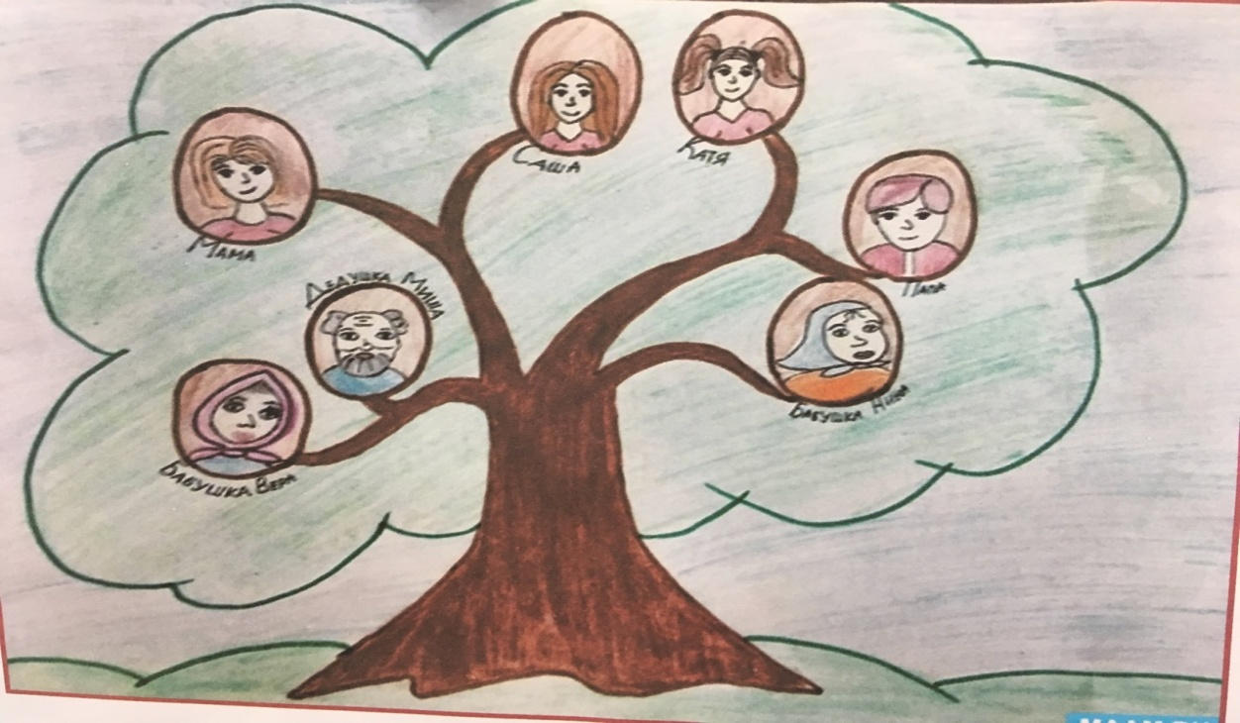

Создание генеалогического древа, герба семьи — возможность гордиться своими родными, их достижениями, историей, связью с корнями. Это даёт большую устойчивость каждому члену семьи. Попробуйте составить родословную своей семьи. Начните с себя.

- Получился многочисленный род?

- Знаете ли вы, откуда родом ваши **родители**, дедушки, бабушки?

- Кто придумал имя, которое вы носите?

- Кто придумал имя вашему **ребенку**? Знает ли он об этом?

Будет очень хорошо, если в семье вы начнете собирать историю своего рода. Это будет своеобразный мостик между поколениями ваших предков и потомков. Посадите свое **семейное дерево вашего рода**. Это станет самой драгоценной частицей наследства, которое мы можем и должны оставить после себя. Это будет ваша биография, просто и доходчиво пересказанная для внуков. И в этом может оказать хорошую помощь **семейная книга***«Это я, твоя бабушка»*.

А. С.Пушкин: *«Уважение к минувшему – вот черта, отличающая образованность от дикости»*.

**Семейные реликвии**.

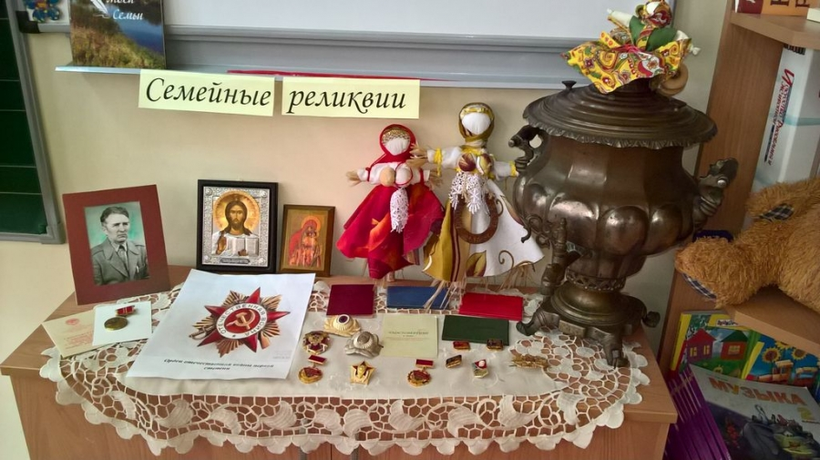

Рукописи, бабушкино кольцо или платье, патефон — эти **семейные талисманы**, *«пустяки»*, которые защищают нас, передают нам послание предыдущих поколений,сообщают нам: *«Каждый ценен для своей семьи, мира, и ты важен для своей семьи»*. Это не прошлое, это всегда завтрашнее. Семья должна иметь свой архив – почетные грамоты дедов и отцов, историю их заслуг, их труда, историю рода и фамилии. Ведь с годами и наши внуки захотят знать, как мы жили. А ведь **жизнь**, отпущенная нам, по природе своей коротка, но в наших силах оставить память о ней.

- А что может помочь нам сохранить историю **семейного рода**? *(****Семейный альбом****)*

- Есть ли в вашем доме **семейный альбом**?

**Семейный фотоальбом**.

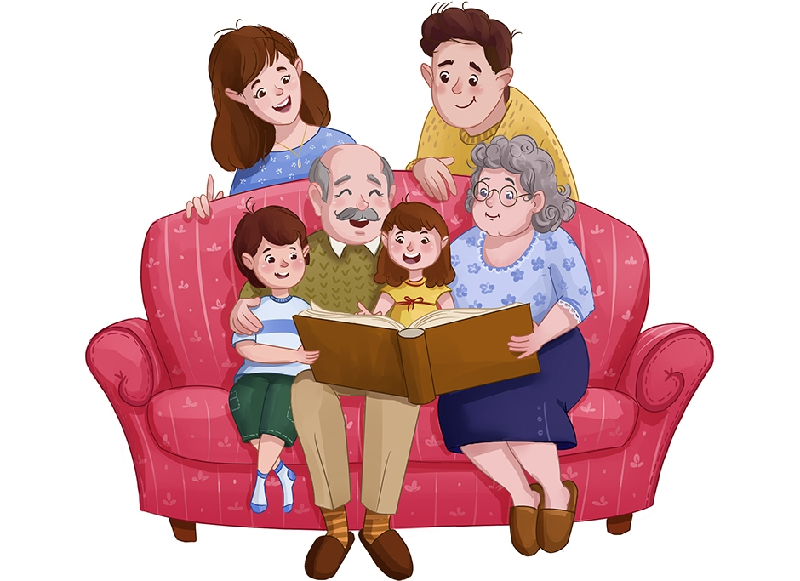

Это огромное осмысленное пространство **жизни**, с одной стороны, простое и понятное **ребенку**, с другой – загадочное и удивительное.

- Когда листали его в последний раз?

Отбор фотографий, оформление страниц фотоальбома – именно то общение, которое необходимо старшему дошкольнику в его совместной деятельности с **родителями**. Конкретный образ на фотографии ассоциируется с тем или иным рассказом из **жизни членов семьи**, что вызывает живой интерес **ребенка** и стимулирует его запоминание.

**Коллекционирование.**

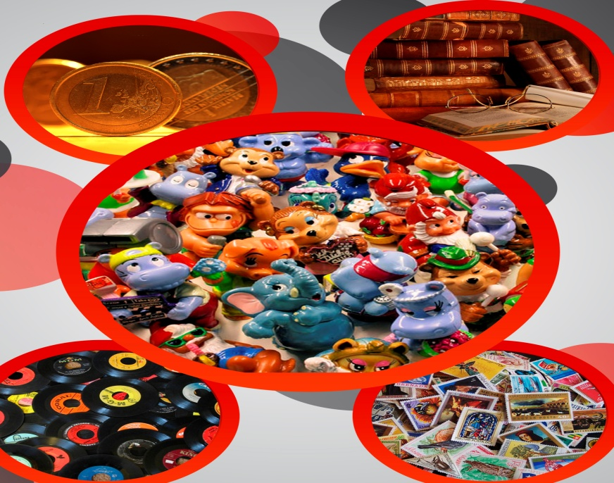

Очень хорошо, если в семье есть **традиция**, если же нет, то можно предложить собирать какие-либо коллекции у себя дома, особенно после посещения музеев. В результате этого у **ребенка** пробуждается потребность к созидательной деятельности, умение ценить красивое и уважать труд людей.

- Что можно коллекционировать в семье?

Самые различные природные коллекции увлекут и заинтересуют **ребенка**. Это шишки и камешки, ракушки и коряги, различные стекляшки. Хорошо собирать марки, фантики, бусинки и т. д. Посещение различных выставок и музеев может дать вам толчок в этом виде деятельности.

**Игры с ребенком.**

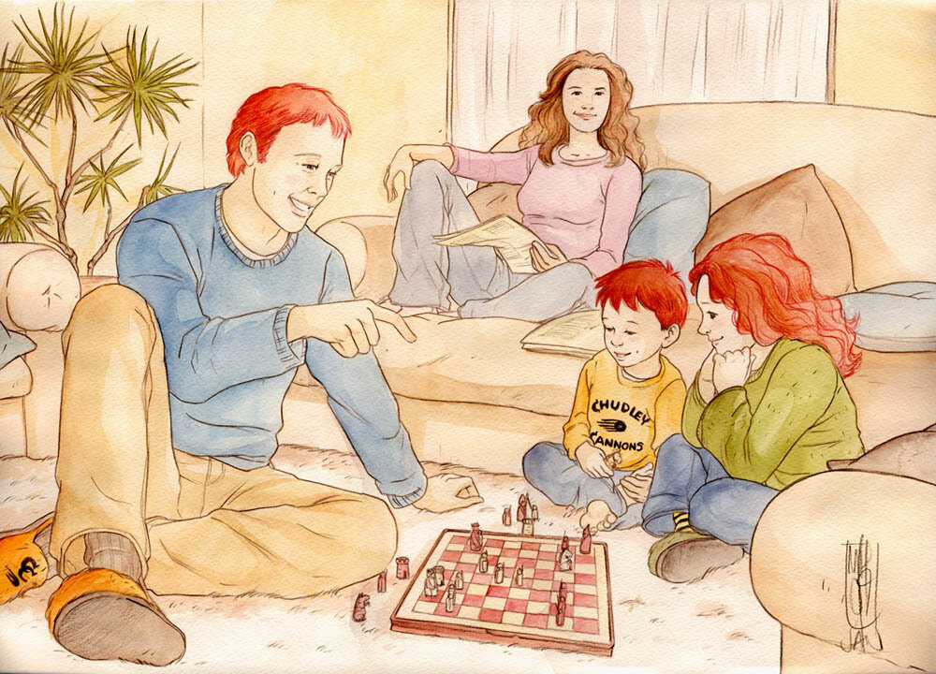

- В какие игры и как часто вы играете с **ребенком**?

Мы с уверенностью можем сказать: детство – это игра, игра – это детство. Детство дано для того, чтобы мы подготовили **ребенка** к вхождению в довольно сложную социальную **жизнь**, чтобы **ребенок** почувствовал себя человеком среди людей, наполнился социальными эмоциями, переживаниями, представлениями, чтобы духовная **жизни** начала свое движение. И в этом нам помогает игра. В настоящее время серьезное внимание уделяется игровой деятельности детей, так как именно игра создает благоприятные условия для развития личности.

Мы, взрослые, должны очень внимательно подходить к вопросу детской игры и уделять ей серьезное внимание, выделять в режиме дня место для игры, не должны нарушать свободу игры **ребенка**, менять свою позицию во время игры в соответствии со взятой на себя ролью.

Игр и игрушек очень много. Следует осторожно и вдумчиво подходить к их подбору. Играть надо в различные игры: настольные, подвижные, шахматы. Советуем вам обязательно играть с **ребенком** в игры с природным и бросовым материалом. Например, *«Угадай, с какого растения****семена****»*, *«Кто кем будет»*, *«Кто кем был»*, *«Что может летать»*, *«Найди похожее на яблоко»* и т. д.

Игра – это **жизнь ребенка**, а не подготовка к **жизни**. Игра должна стать **традиционной в каждой семье**.

Обогатить **жизнь своей семьи новыми традициями никогда не поздно**. Главное, соблюдать регулярность и привлекать к участию всех домашних. В этом случае, **традиции** и обычаи наполнят новым смыслом привычный уклад **жизни** и подарят ощущение праздника каждый день.